ДИПЛОМЕН
ПРОЕКТ
ТЕМА:………………………………………………………………

ДИПЛОМАНТ : Име Презиме Фамилия
СПЕЦИАЛНОСТ КОД 481/523 : КМ ; КТТ ; СП ; ПП
ПРОФЕСИЯ : Техник КС/ Системен../ Приложен пр.
РЪКОВОДИТЕЛ-КОНСУЛТАНТ : инж. ……………………………………..

СОФИЯ
2026
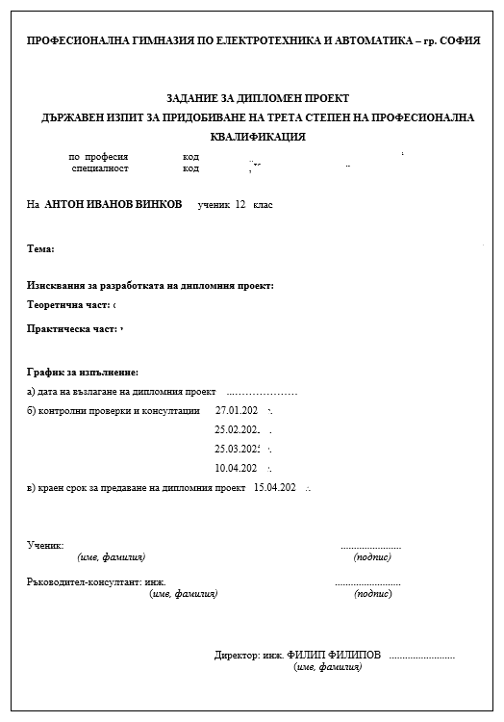
ЗАДАНИЕ:

СЪДЪРЖАНИЕ:
УВОД
ЗАГЛАВИЕ на Теоретичната част
1. точка
1.1. параграф
1.1.1. подпараграф
1.1.2. подпараграф
2. точка
2.1. параграф
2.1.1. подпараграф
2.1.2. подпараграф
3. точка
3.1. параграф
3.1.1. подпараграф
3.1.2. подпараграф
ЗАКЛЮЧЕНИЕ
СПИСЪК НА ИЗПОЛЗВАНАТА ЛИТЕРАТУРА
ПРАКТИЧЕСКА ЧАСТ
1. точка
1.1. параграф
1.1.1. подпараграф
1.1.2. подпараграф
…………….

ТЕОРЕТИЧНА ЧАСТ

Увод
………
…………..
ЗАГЛАВИЕ на Теоретичната част
1. точка
1.1. параграф
1.1.1. подпараграф
1.1.2. подпараграф
2. точка
2.1. параграф
2.1.1. подпараграф
2.1.2. подпараграф
3. точка
3.1. параграф
3.1.1. подпараграф
3.1.2. подпараграф
ЗАКЛЮЧЕНИЕ:
……………

….

СПИСЪК ИЗПОЛЗВАНА ЛИТЕРАТУРА:
…..
ПРАКТИЧЕСКА ЧАСТ
123456789012345678901234567890123456789012345678901234567890
123456789012345678901234567890123456789012345678901234567890
123456789012345678901234567890123456789012345678901234567890
123456789012345678901234567890123456789012345678901234567890
123456789012345678901234567890123456789012345678901234567890
123456789012345678901234567890123456789012345678901234567890
123456789012345678901234567890123456789012345678901234567890
123456789012345678901234567890123456789012345678901234567890
123456789012345678901234567890123456789012345678901234567890
123456789012345678901234567890123456789012345678901234567890
123456789012345678901234567890123456789012345678901234567890
123456789012345678901234567890123456789012345678901234567890
123456789012345678901234567890123456789012345678901234567890
123456789012345678901234567890123456789012345678901234567890
123456789012345678901234567890123456789012345678901234567890
123456789012345678901234567890123456789012345678901234567890
123456789012345678901234567890123456789012345678901234567890
123456789012345678901234567890123456789012345678901234567890
123456789012345678901234567890123456789012345678901234567890
123456789012345678901234567890123456789012345678901234567890
123456789012345678901234567890123456789012345678901234567890
123456789012345678901234567890123456789012345678901234567890
123456789012345678901234567890123456789012345678901234567890
123456789012345678901234567890123456789012345678901234567890
123456789012345678901234567890123456789012345678901234567890
123456789012345678901234567890123456789012345678901234567890
123456789012345678901234567890123456789012345678901234567890
123456789012345678901234567890123456789012345678901234567890
123456789012345678901234567890123456789012345678901234567890
123456789012345678901234567890123456789012345678901234567890
ИЗИСКВАНИЯ КЪМ ФОРМАТИРАНЕТО НА ТЕКСТА
Минимум 30 страници, без включени приложения
Формат на страниците А4 (21cm x 29,7cm)
Отстъпи на страницата (margins) Top: 3,7cm; Bottom: 3,7cm; Left: 5cm; Right: 3,5cm.
Брой редове на страница: 30
Брой на знаците: 60 символа на ред + / - 1;2
Общ брой на знаците в 1 страница: 1800 – 2000 знака
Една стандартна страница е 30 реда и 60 символа на ред.
Размер на шрифта на заглавията на главите и точките 14 + Bold (удебелен)
Размер на шрифта (Font Size) 12 (черен цвят на текста)
Вид на шрифта (Font) Times New Roman
Подравняване на текста (Alignment) Двойно (Justify)
Разстояние между редовете (Line Spacing) 1.5
Номерация на страниците ДОЛУ ДЯСНО
Цитиране на програмен код Courier New с ляво подравняване

ИЗИСКВАНИЯ КЪМ УВОДА
Препоръчителният обем на увода е около 1 – 1,5 страници. В него последователно се включват следните елементи:
- Актуалност и значимост на проблема.
- Обект на изследването.
- Предмет на изследването.
- Цел на дипломната работа.
- Задачи на дипломната работа.
- Използвана методика.
- Ограничения и информационна обезпеченост на дипломния проект.

ИЗИСКВАНИЯ КЪМ ИЗЛОЖЕНИЕТО
Изложението трябва да съдържа ясно откроени части (глави)
Теоретическата част. В нея се разкриват теоретичните основи и концепции по темата. Извършва се задълбочен и целенасочен преглед и обобщение на основните теоретични възгледи, подходи, модели в изследванията на водещи автори в областта.
Практическата част. Това е основната част на дипломния проект. Тя е задължителна има практически характер. Дипломантът анализира и показва на практика своите умения, чрез практическо приложение и представяне на своите умения на различни модели.
ИЗИСКВАНИЯ КЪМ ЗАКЛЮЧЕНИЕТО
В заключението накратко (до 1 страница) се синтезират основните резултати, препоръки и изводи в дипломния проект.
ОФОРМЯНЕ НА ТАБЛИЦИ, ФИГУРИ И ФОРМУЛИ
1. Таблици. Таблиците в изложението трябва да бъдат номерирани и озаглавени. Номерирането на таблиците става с арабски числа, последователно за цялото изложение, за да се установи общия им брой (Таблица 1, Таблица 2, ....). Номерът на таблицата се поставя непосредствено преди заглавието с дясно подравняване и удебелен шрифт (Bold). Заглавието на таблицата трябва да бъде формулирано кратко, като се изписва центрирано с удебелен шрифт
(Bold).
2. Фигури. Всяка фигура (схема, диаграма) трябва да има пореден номер и ясно, кратко и точно заглавие. Номерирането става по система, аналогична на таблиците с тази разлика, че тук номерът и заглавието се поставя центрирано под фигурата.
3. Формули. Формулите се изписват на отделен ред, центрирано, като вдясно се посочва техния номер в скоби. Номерирането става с арабски цифри последователно в цялото изложение. Когато се ползват формули от други изследвания задължително се цитира източника под линия. За общоизвестни формули (например формулата за определяне на настояща стойност, стандартно отклонение, коефициент на вариация и др.) не се цитира източник.
ОФОРМЯНЕ НА СПИСЪКА С ИЗПОЛЗВАНА ЛИТЕРАТУРА
Източниците се подреждат по азбучен ред, според имената на авторите, като първо се посочват тези на кирилица, а след това на латиница. Нормативните актове, статистическите годишници, годишните отчети и интернет адресите се изброяват накрая. Източниците се номерират последователно с арабски цифри.
1. Бобчева, М., & Николов, Н. (2004). Промишлена електроника. София, Техника.
2. Саморазвитие (2012), "Диспергирани системи: общи характеристики и класификация": [www] https://srcaltufevo.ru/bg/kakie-sushchestvuyut-dispersnye-sistemydispersnye-sistemy-obshchaya-harakteristika-i.html;
3. Христова, М. Тодорова, Р. & Тодорова, П. (2012). Иновативен подход в обучението по бази от данни. Механика, транспорт, комуникации- научно списание, том 10, брой 3/3, ISSN 1312-3823.
4. Шиндер, Д. (2003). Компютърни мрежи. София, издателство „СофтПрес“.
5. ДОС (2021). за придобиване на квалификация по професия "Техник на компютърни системи"
6. https://soringpcrepair.com/database-software/ : Софтуер за бази данни;
7. https://www.brc.soupvolov.com/materiali/NetBookDGenkov.pdf : Делян Генков – Основи на Компютърните мрежи.(2014)

